报告信息网上公开表
用人单位名称 | 力博重工科技股份有限公司XPJC24E07004
地址 | 山东省宁阳县磁窑镇经济开发区东疏路西首
联系人 | 尹成超
项目类别 | 现评检测
项目组人员 | 戴美珊、宁鲁峰
现场调查人 | 张乃文、翟赛赛 | 现场采样人 | 戴美珊、宁鲁峰
现场检测人 | 戴美珊、宁鲁峰 | 用人单位陪同人 | 尹成超
现场采样与检测时间 | 2024.07.19-2024.07.21
现场调查  照片 | 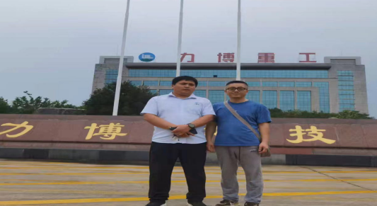
现场采样  照片 | 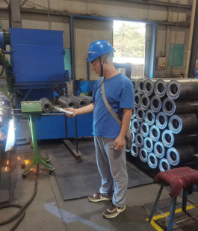
现场检测
照片

